Федеральное государственное бюджетное образовательное

учреждение высшего образования

«Алтайский государственный технический университет

им. И.И. Ползунова»

Факультет (институт) Информационных технологий

Кафедра Прикладная математика

Отчет защищен с оценкой______________

А.И.Потупчик

(подпись преподавателя) (инициалы, фамилия)

“____”___________ 2022 г.

Отчет

по лабораторной (практической) работе №__11__

Знакомство с системой команд и особенностями архитектуры MIPS

(название лабораторной (практической) работы)

по дисциплине Архитектура ЭВМ

(наименование дисциплины)

ЛР 09.03.04.21.000 ОТ

(обозначение документа)

Студент группы ПИ-02 Р.А.Чередов

(инициалы, фамилия)

Преподаватель доцент, доцент А.И.Потупчик

(должность, ученое звание) (инициалы, фамилия)

Барнаул 2022

Задание:

Используя эмулятор MIPS системы edumips (https://edumips.org) или архив из личного кабинета, реализовать простейшие линейный, ветвящийся и циклический алгоритмы.

Обратить внимание на структуру системы команд и работу конвейера.

В отчете должны фигурировать листинги  программ с комментариями, и для каждой программы скриншоты работы эмулятора, отражающие состояние конвейера.

Y=a*b+(c^2-d)

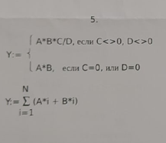

Решение:

1. **Линейный алгоритм**

Тест программы:

Y=a*b+(c^2-d)

.data

a: .byte 2

b: .byte 2

c: .byte 2

d: .byte 2

result: .space 1

.code

addi r1,r1,a ; a -> r1

lb r1,a(r0) ; a -> r1

addi r2,r2,b ; b -> r1

lb r2,b(r0) ; b -> r1

DMULT r1,r2 ; r1*r2 = LO (a*b)

MFLO r3 ; LO -> r3

addi r1,r1,c ; c -> r1

lb r1,c(r0) ; c -> r1

movz r2,r1,r0 ; r1 -> r2 (Копируем значение)

DMULT r1,r2 ; r1*r2 = LO (c^2)

MFLO r1 ; LO -> r1

addi r2,r2,d ; d -> r2

lb r2,d(r0) ; d -> r2

SUB r1,r1,r2 ; r1-r2 = r1 (c^2-d)

add r1,r1,r3 ; r1 + r3 = r1 (a*b + c^2-d)

sw r1, result(r0); Сохранить результат в переменную result

SYSCALL 0

Состояние конвейера при работе программы с линейным алгоритмом:

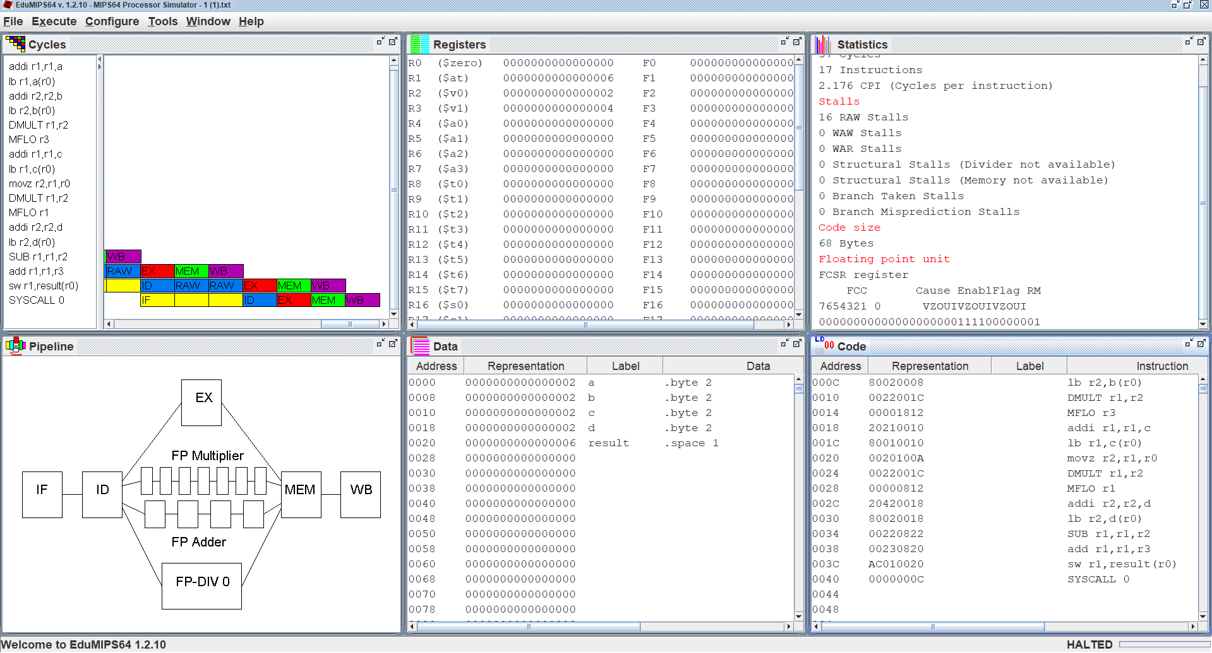

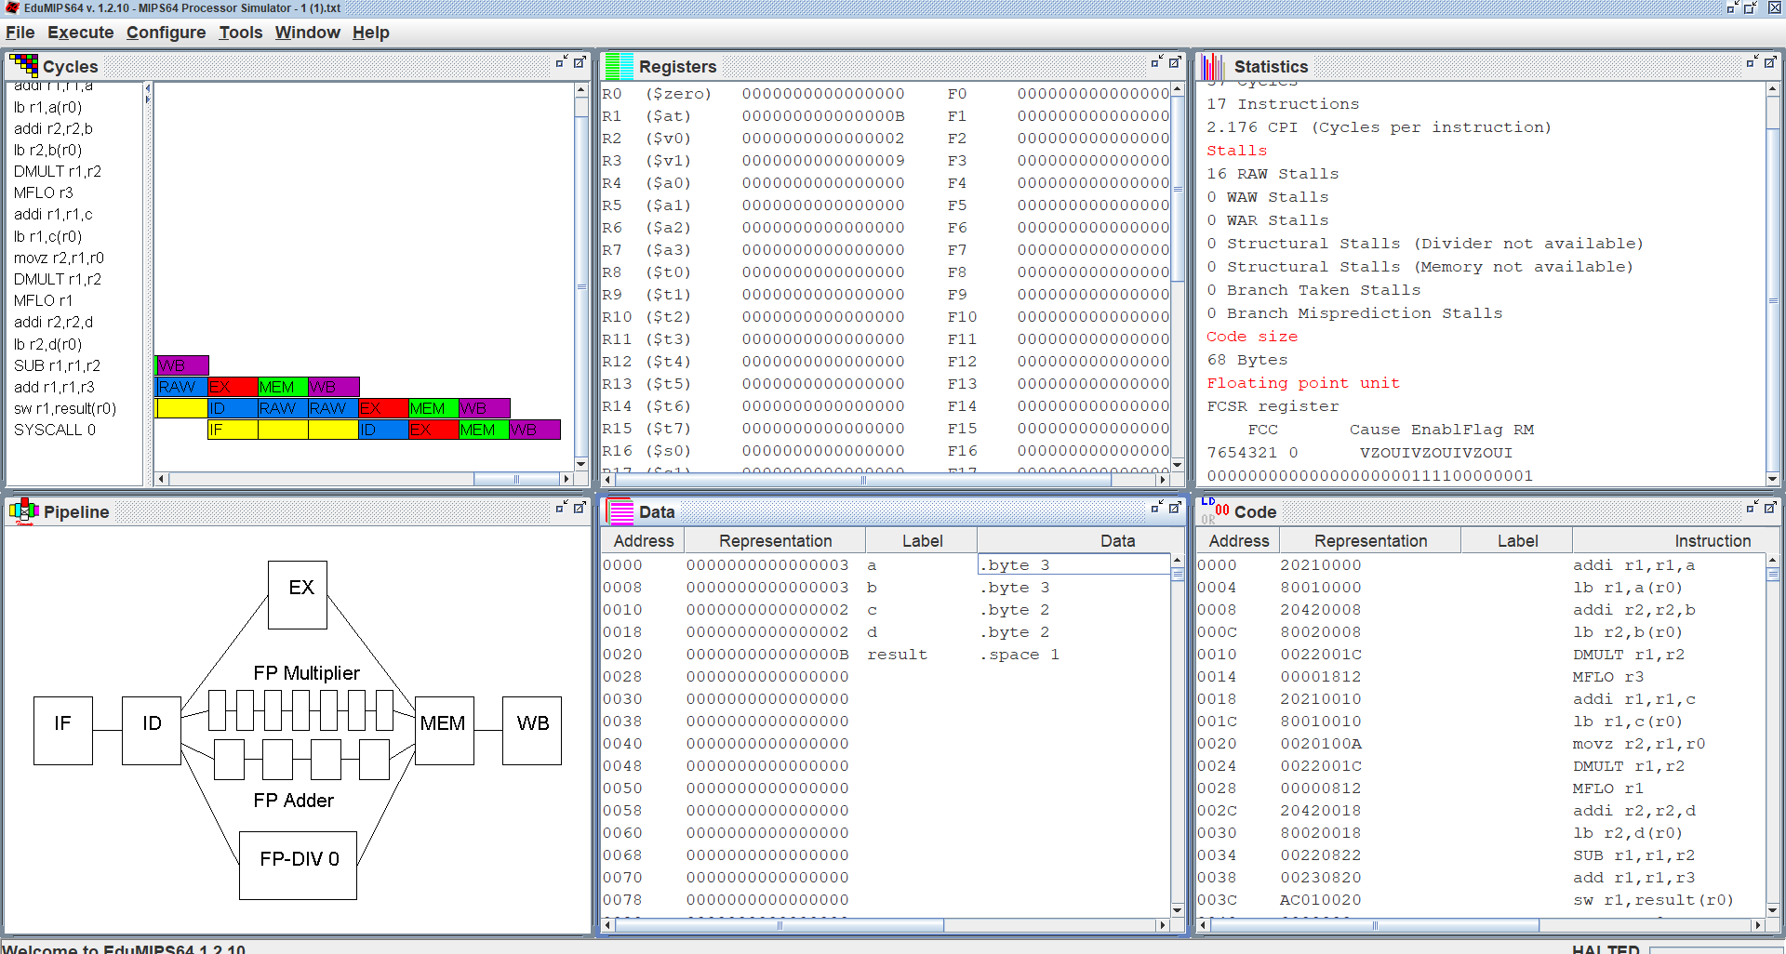

Тесты программы:

1. A=2 B=2 C=2 D=2 Y=2*2+(2*2-2)=6

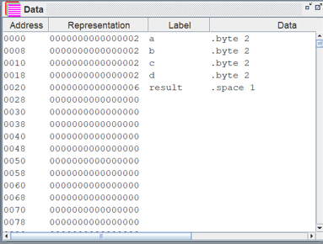

2)A=3 B=3 C=2 D=2 Y=3*3+(2^2-2)=B(11)

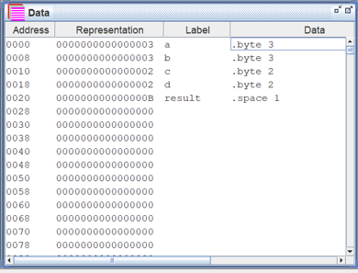

1. **Ветвящийся алгоритм**

Текст программы:

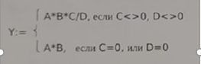

.data

a: .byte 1

b: .byte 1

c: .byte 0

d: .byte 1

result: .space 1

.code

addi r1,r1,a ; a -> r1

lb r1,a(r0) ; a -> r1

addi r2,r2,b ; b -> r1

lb r2,b(r0) ; b -> r1

DMULT r1,r2 ; r1*r2 = LO (a*b)

MFLO r3 ; LO -> r3

addi r1,r1,c ; c -> r1

lb r1,c(r0) ; c -> r1

addi r2,r2,d ; d -> r2

lb r2,d(r0) ; d -> r2

BEQ r1,r0,exit ; если r1 = 0 то переход по метке exit

BEQ r2,r0,exit ; если r2 = 0 то переход по метке exit

DMULT r1,r2 ; r1*r3 = LO (a*b*c)

MFLO r1 ; LO -> r1

DIV r1,r2 ; r1/r2 = LO (a*b*c/d)

MFLO r1 ; LO -> r3

exit: sw r3, result(r0); Сохранить результат в переменную result

SYSCALL 0

Состояние конвейера при работе программы с ветвящимся алгоритмом: 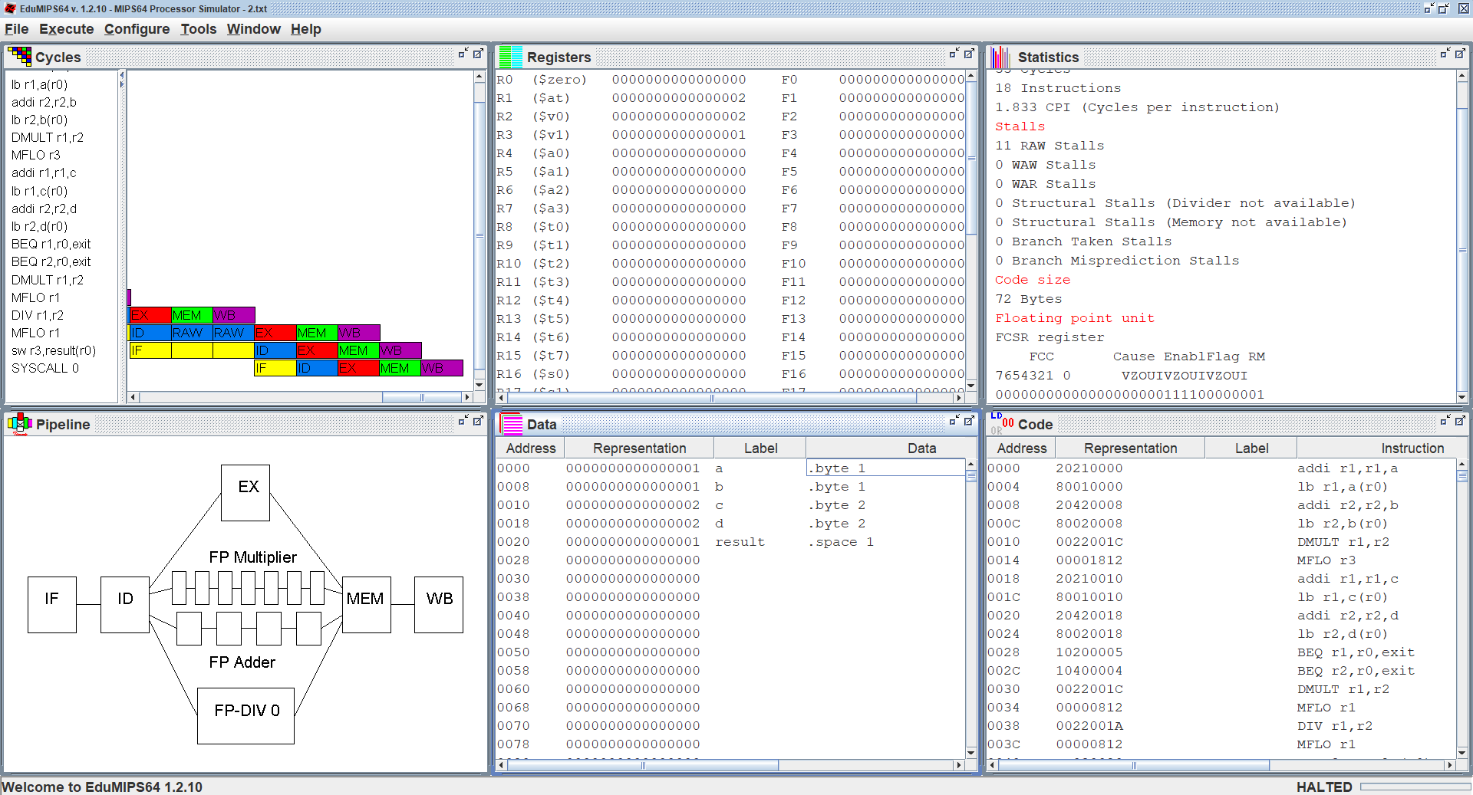

Тесты программы:

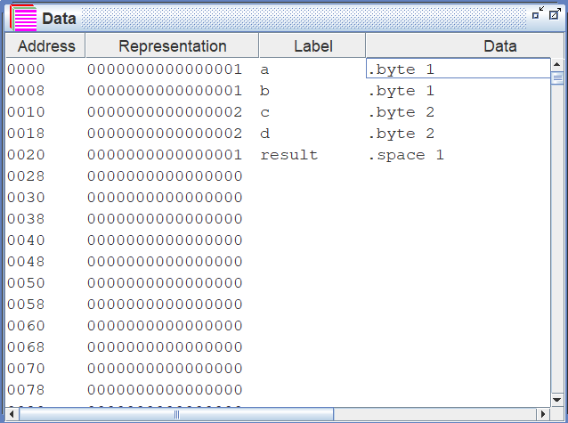

**Входные данные:**

**A = 1, B = 1, C = 2, D = 2**

**Y = A*B*C / D= 1*1*2/ 2 = 2 / 2 = 1**

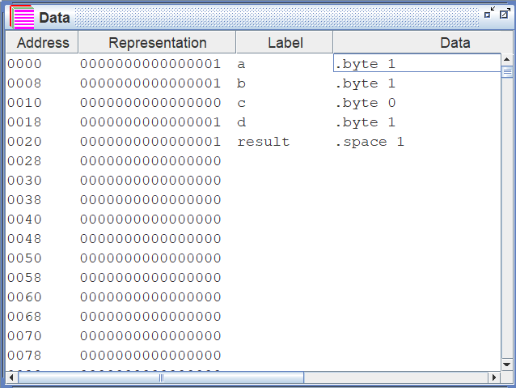

**A = 1, B = 1, C = 0, D = 1**

**Выходные данные:**

**C=0 или D=0**

**Y = A*B= 1*1=1**

1. **Циклический алгоритм**

Текст программы:



.data

A: .byte 2

B: .byte 2

N: .byte 2

result: .space 1

.code

addi r1,r1,A ; A -> r1

lb r1,A(r0) ; A -> r1

addi r2,r2,B ; B -> r2

lb r2,B(r0) ; B -> r2

addi r3,r3,N ; N -> r3

lb r3,N(r0) ; N -> r3

addi r8,r8,1 ; 1 -> r8

CYCL: ; Начало цикла

addi r5,r5,1 ; r5 + 1 = r5 (Номер прохода)

DMULT r1,r5 ; r1*r5 = LO (A*I)

MFLO r6 ; LO -> r6

DMULT r2,r5 ; r1*r5 = LO (B*I)

MFLO r7 ; LO -> r7

ADD r6,r6,r7 ; r6+r7 = r6 (A*I + B*I)

DSUB r3,r3,r8 ; r3 - 1 = r3 (Счётчик цикла)

ADD r4,r4,r6 ; r4+r6 = r4

BNEZ r3,CYCL ; Замкнуть цикл по метке CYCL

exit: sw r4, result(r0); Сохранить результат в переменную result

SYSCALL 0

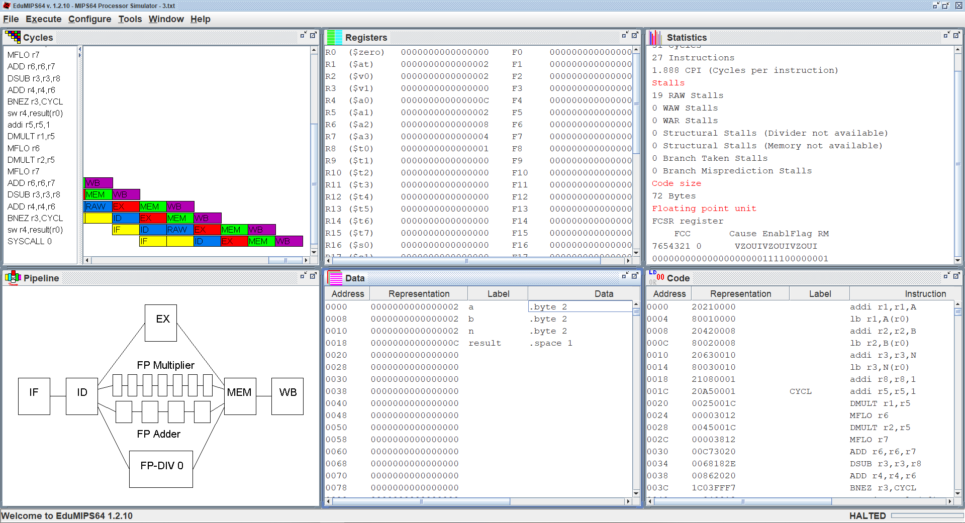

Тесты программы:

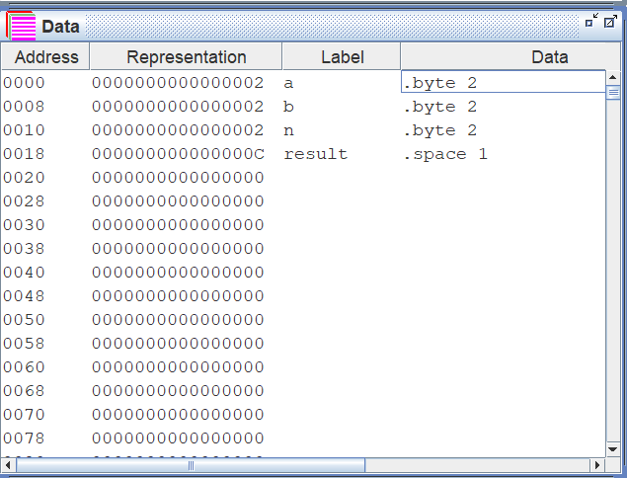

**Входные данные:**

**A = 2, B = 2, N = 2**

### Выходные данные:

**Y=2*2+2*2+2*1+2*1=12**